Câu 34: [HH11.C1.3.BT.b] Trong các mệnh đề sau mệnh đề nào đúng?
A. Đường tròn là hình có vô số trục đối xứng.
B. Một hình có vô số trục đối xứng thì hình đó phải là hình tròn.
C. Một hình có vô số trục đối xứng thì hình đó phải là hình gồm những đường tròn đồng tâm.
D. Một hình có vô số trục đối xứng thì hình đó phải là hình gồm hai đường thẳng vuông góc.
Lời giải
Chọn A
Một đường tròn có vô số trục đối xứng đi qua tâm của đường tròn đó.
Câu B, C, D là khẳng định sai vì đường thẳng vẫn có vô số trục đối xứng (là các đường vuông góc với đường thẳng đó).
Câu 35: [HH11.C1.3.BT.b] Xem các chữ cái in hoa A, B, C, D, X, Y như những hình. Khẳng định nào sau đậy đúng?
A. Hình có một trục đối xứng: A, Y các hình khác không có trục đối xứng.
B. Hình có một trục đối xứng: A, B, C, D, Y. Hình có hai trục đối xứng: X.
C. Hình có một trục đối xứng: A,B. Hình có hai trục đối xứng: D, X.
D. Hình có một trục đối xứng: C, D, Y. Hình có hai trục đối xứng: X. Các hình khác không có trục đối xứng.
Lời giải
Chọn B
Câu 36: [HH11.C1.3.BT.b] Giả sử rằng qua phép đối xứng trục ( là trục đối xứng), đường thẳng biến thành đường thẳng . Hãy chọn câu sai trong các câu sau.
A. Khi song song với thì song song với .
B. vuông góc với khi và chỉ khi trùng với .
C. Khi cắt thì cắt . Khi đó giao điểm của và nằm trên .
D. Khi tạo với một góc thì vuông góc với .
Lời giải
Chọn C
Khẳng định C là sai vì khi thì .
Câu 42: [HH11.C1.3.BT.b] Tìm mệnh đề sai trong các mệnh đề sau.
A. Phép đối xứng trục bảo toàn khoảng cách giữa hai điểm bất kì.
B. Phép đối xứng trục biến một đường thẳng thành một đường thẳng song song hoặc trùng với đường thẳng đã cho.
C. Phép đối xứng trục biến tam giác thành tam giác bằng tam giác đã cho.
D. Phép đối xứng trục biến đường tròn thành đường tròn bằng đường tròn đã cho.
Lời giải
Chọn B
Câu B sai vì thiếu trường hợp đường thẳng và trục đối xứng hợp nhau góc nhọn thì trục đối xứng là đường phân giác của đường thẳng và ảnh của nó.
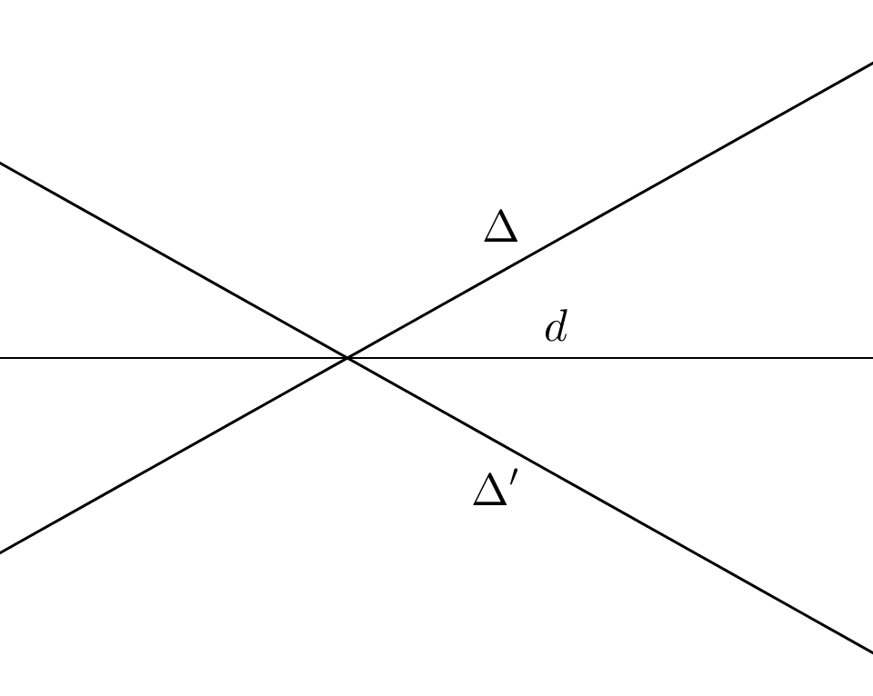
Câu 43: [HH11.C1.3.BT.b] Phát biểu nào sau đây là đúng về phép đối xứng trục ?
A. Phép đối xứng trục biến điểm thành điểm ( là giao điểm của và trục ).
B. Nếu điểm thuộc thì .
C. Phép đối xứng trục không phải là phép dời hình.
D. Phép đối xứng trục biến điểm thành điểm .
Lời giải
Chọn B

Câu 44: [HH11.C1.3.BT.b] Cho hình vuông có hai đường chéo và cắt nhau tại . Khẳng định nào sau đây là đúng về phép đối xứng trục?
A. Hai điểm và đối xứng nhau qua trục .
B. Phép đối xứng trục biến thành .
C. Phép đối xứng trục biến thành .
D. Cả A, B, C đều đúng.
Lời giải
Chọn C
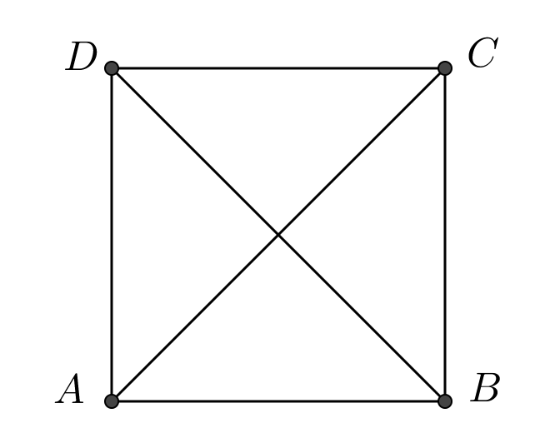
Câu 49: [HH11.C1.3.BT.b] Cho tam giác đều. Hỏi hình là tam giác đều có bao nhiêu trục đối xứng?
A. Không có trục đối xứng. B. Có 1 trục đối xứng.
C. Có 2 trục đối xứng. D. Có 3 trục đối xứng.
Lời giải
Chọn D
3 trục đối xứng của tam giác đều là 3 đường trung trực của 3 cạnh.

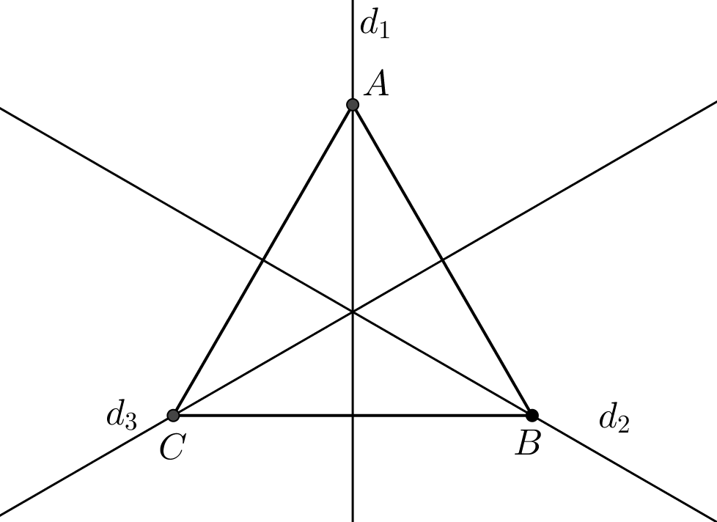
Câu 50: [HH11.C1.3.BT.b] Trong mặt phẳng với hệ trục tọa độ , phép đối xứng trục biến đường thẳng thành đường thẳng có phương trình là
A. . B. .
C. . D. .
Lời giải
Chọn A
Gọi , là ảnh của qua phép đối xứng trục .
Khi đó ta có:
Do
Vậy .
